

**いばらき読書フェスティバル2024**

**フリーマーケット出店者募集**

―**フリーマーケットに出店し古本などをリサイクルしてみませんかー**

**令和６年11月10日（日）10:00～15:30**

**申し込み締切日　10月10日（木）**24ブース（申し込み多数の場合は抽選）

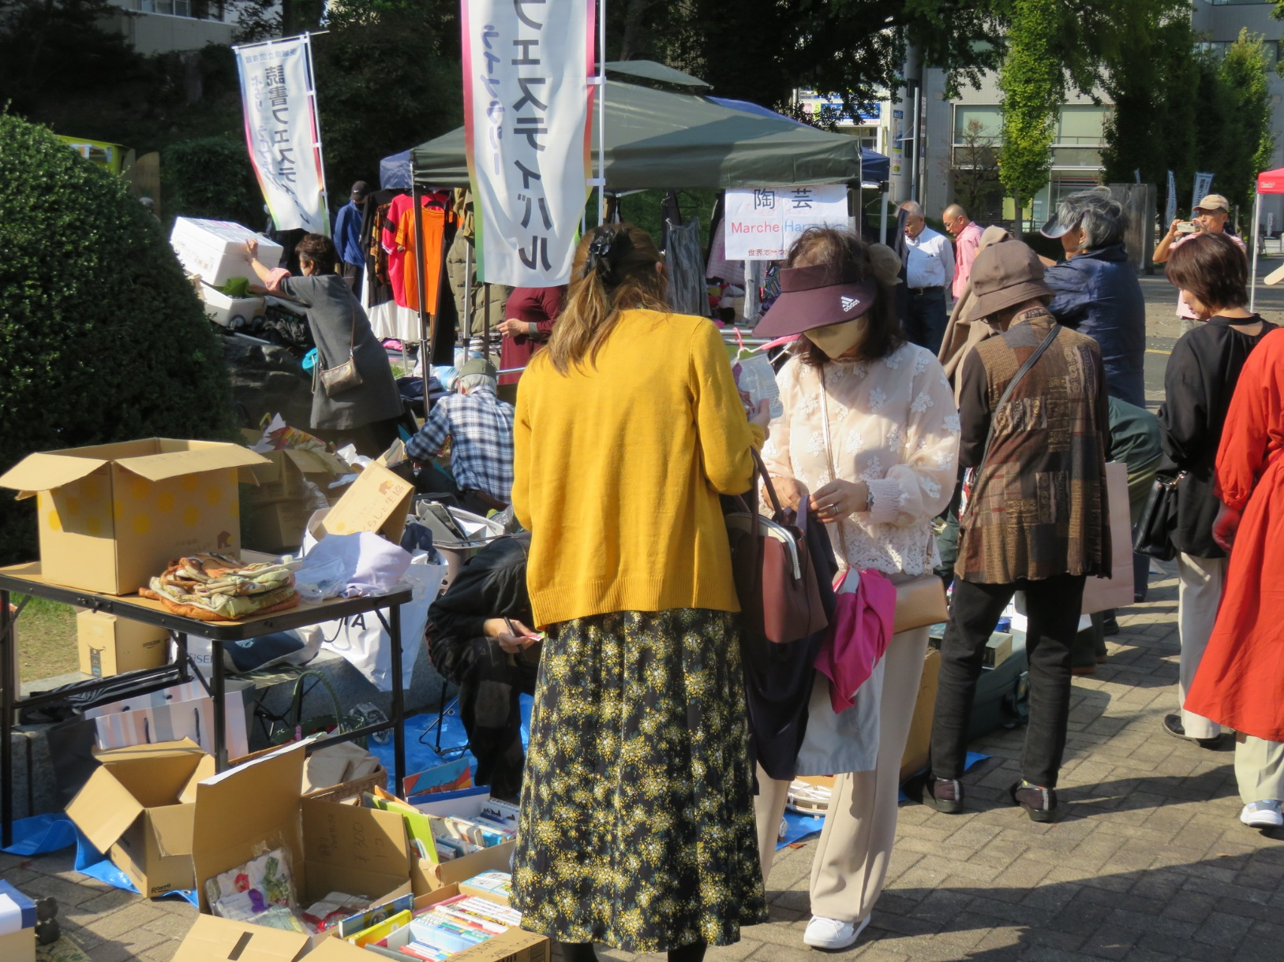

* **参加対象　　どなたでも可**
* **応募方法　　事前申し込み　　はがき・ＦＡＸ・E-mａil**
* **①住所（郵便番号）　②出店者名　③電話番号　④雨天時の参加の有無**
* **出店品　　　ご家庭で不要になった古本･雑誌・CD・DVD・ビデオ・ブルーレイ・文具類・雑貨・衣料品等**
* **品　ご家庭で不要になった**古本雑誌・ＣＤ・ＤＶＤ・ビデオのみ
* **出展ｽﾍﾟｰｽ　 約2.0ｍ×2.0ｍ　◇　出店料　無料**
* **時　　間　　午前10時から午後3時30分まで（終了次第閉店）**
* **会　　場　　茨城県立図書館　正面玄関前ロータリー周辺**

**申し込み・問い合わせ先 （県立図書館　担当：普及課まで）**

**主 催　　　茨城県立図書館　　IBARAKI　PREFECTURAＬ　LIBRARY**

**〒310-0011 茨城県水戸市三の丸1-5-38**

**TEL　 029-228-3622　 FAX　029-228-3583**

**URL　 https：//www.lib.pref.ibaraki.jp**

**E-mail　 fukyu2＠lib.ibk.ed.jp**

|  |  |  |  |
| --- | --- | --- | --- |
| ふりがな  出店者名 |  | 雨天時の参加 | |
|  | 参加 | 不参加 |
|  |  |
| 住所 |  | 出展回数 | |
| 回目 | |
| 電話番号 |  | | |
| E-Mail |  | | |
| 出店  内容 | (例)古本・雑誌・CD等 | | |

いばらき読書フェスティバル2024　フリーマーケット応募様式

応募締切：令和6年10月10日(木)まで